K列单位

S列的bs_name是否是基站名称。S列缺失率如何。含义是什么？

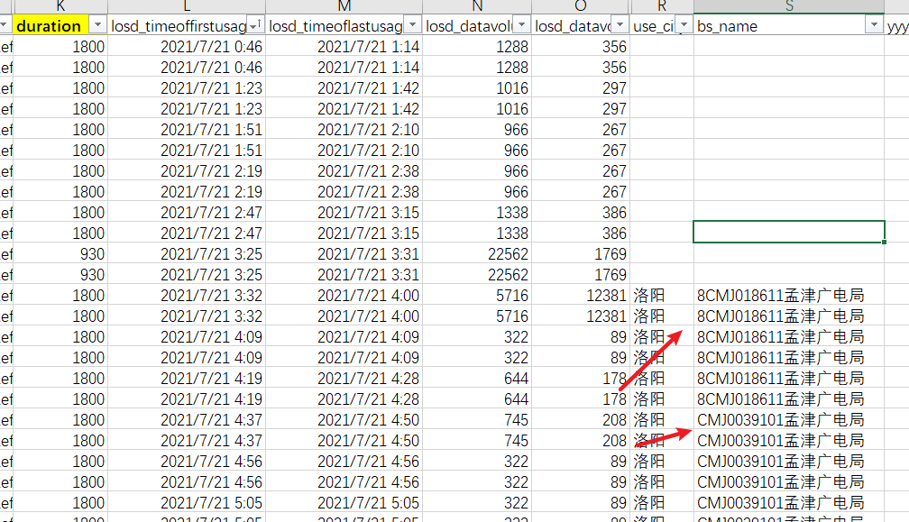

**用户表的分类细化**

